МУНІЦИПАЛЬНА ЗАГАЛЬНООСВІТНЯ УСТАНОВА МІСТА ДЖАНКОЯ РЕСПУБЛІКИ КРИМ «ШКОЛА-ГІМНАЗІЯ «№6» | МУНИЦИПАЛЬНОЕ ОБЩЕОБРАЗОВАТЕЛЬНОЕ УЧРЕЖДЕНИЕ ГОРОДА ДЖАНКОЯ РЕСПУБЛИКИ КРЫМ  «ШКОЛА-ГИМНАЗИЯ «№6» | КЪЫРЫМ ДЖУМХУРИСТИ ДЖАНКОЙ ШЕРИ МУНИЦИПАЛЬ УНУМТАСИЛЬ МУЭСИСЕСИ  «МЕКТЕП-ГИМНАЗИЯ «№6»
ул. Ленина, 46, г. Джанкой, Республика Крым, 296108 тел. (06564) 30250, e-mail admin@edustyle.info, сайт mou6.ru

Единый урок «День Республики Крым»
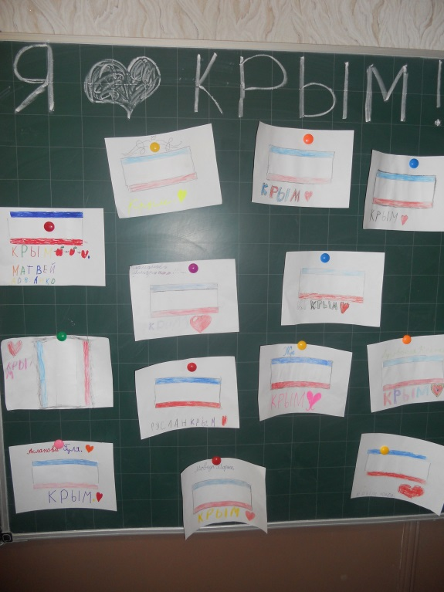

Провела:
учитель начальных классов
Буркацкая Александра Эдуардовна

г. Джанкой
2017 г.
Единый урок «День Республики Крым» в 1-Г классе
Дата: 20.01.2017 г.
Цель: способствовать развитию чувства гражданственности, ответственности, гордости за свою Родину, национальной сознательности, толерантности, культуры межличностных отношений, воспитывать чувство патриотизма, бережного отношения к культурному наследию своей Родины.
Задачи:
- Привить любовь к родной культуре;
- Приумножить знания учащихся о Крыме;
- Развивать познавательные способности;
- Воспитывать гордость за свое отечество;
- Формировать чувство патриотизма, гражданственности и ответственности;
- Развивать чувство толерантности уважения к народам, населяющим крымский полуостров.
Форма проведения: классный час – виртуальная экскурсия.
Оборудование и материалы: проектор, мультимедийная доска, иллюстрации, презентация «ДЕНЬ РЕСПУБЛИКИ КРЫМ», видеоролик «Здравствуй, Крым».
Ход мероприятия.
1. Орг. момент.
Отчизны краешек особенный,
Долины, горы, хлеб и соль…
Для всех ты – Крым,
А мне ты – Родина,
Мой дом, судьба моя и боль.
Нет, не красотами природными
Впервые мир открыл ты мне,
А детством, пусть полуголодным,
Но тем и памятным вдвойне;
Нелегкой юности судьбою,
Тем, что друзья есть и враги,
И самой первою любовью,
Вдруг обратившейся в стихи.
Всем этим я тебе обязан,
Мой молодой и древний Крым,
Пожизненно, посмертно связан
Я каждым камушком твоим.
Где б ни был я – далеко, близко ли,
Повсюду снится берег твой,
Поросший густо обелисками
Войны последней мировой.
И по тебе тоскую остро,
Спешу туда, где впереди
Сияет Крымский полуостров
Звездой у моря на груди.
Так написал о Крыме крымский поэт Валерий Субботенко. И я неслучайно взяла это стихотворение в качестве эпиграфа к сегодняшнему мероприятию, которое посвящено Дню Республики Крым.
2. День Республики Крым (историческая справка) (Выступление учеников)
Дата празднования была назначена не случайно. 20 января 1991 года состоялся всекрымский референдум, на котором большинство крымчан высказались за восстановление Крымской автономии (и эту свою волю жители Крыма подтвердили на всесоюзном референдуме 17 марта 1991 года).
У крымчан хватило мудрости создать конструктивные отношения с государством, между органами власти, людьми разных национальностей, что было необходимой предпосылкой для социально-экономического развития новообразованной Автономной Республики. Я учитель и гражданин РФ и РК, а вы ученики и тоже являетесь гражданами России и Крыма, и каждый из нас должен знать и почитать символы нашей государственности.
А какие символы ассоциируют нашу родину Крым, когда мы говорим о бескрайних просторах полей, шуме наших лесов, горных хребтах?
У вас на партах лежат конвертики, откройте их, пожалуйста, и подскажите нам какая же Государственная символика Республики Крым?
3. Государственная символика Республики Крым
Презентация
Что относится к государственной символике?
В соответствии со статьей 8-й Конституции Республики Крым, она имеет свою символику: Герб, Флаг, Гимн.
Гимн – это слово греческого происхождения, означающее торжественную песнь, исполняемую в особых, наиболее важных случаях.
Учащиеся прослушивают гимн
Торжественные звуки гимна сплачивают нацию, вселяют в неё чувство гордости за свою Родину, вдохновляют народ на новые свершения.
Герб – это самый древний символ государственной власти.
Герб Республики Крым представляет собой в червленом варяжном щите обращенного вправо серебряного грифона, держащего в правой лапе раскрытую серебряную раковину с голубой жемчужиной. Щит увенчан восходящим солнцем и окружен двумя белыми колоннами, соединенными сине-бело-красной лентой с девизом: «Процветание в единстве».
Он является объединяющим символом, выражает идеи взаимопроникновения культур и природного и культурного разнообразия Крыма. Грифон, держащий в лапе жемчужину (символ уникального уголка планеты), читается как хранитель республики. Варяжский щит герба — напоминание о торговых путях, проходивших и проходящих через Крым, колонны — символы прошлых цивилизаций, оставивших свои следы на полуострове. Жемчужина подчёркивает уникальность Крыма. Колонны напоминают о древних цивилизациях на его территории. Солнце символизирует возрождение и расцвет
Флаг – это святыня, по флагу мы узнаём, какой стране принадлежит гражданин, транспорт, посольство и т.д. Флаг имеет свою особенную историю.
В основу разработки флага были положены традиционные для вексикологии Юго-Востока Европы цвета. Красная нижняя полоса флага символизирует героическую и трагическую историю Крыма, память об уроках прошлого. Верхняя синяя — надежду на благополучное будущее. Средняя белая обозначает равенство всех культур и народов полуострова, стремление к гражданскому миру.
(На партах разложены полоски из цветной бумаги. Дети выкладывают на лист картона флаг Крыма)
О Государственном устройстве
18 марта 2014 г. в Георгиевском зале Президент Российской Федерации В.В. Путин подписал межгосударственный Договор о принятии Крыма и Севастополя в состав Российской Федерации, в соответствии с которым в составе России образуются два новых субъекта – Республика Крым и город федерального значения Севастополь.
Согласно Конституции, Республика Крым (РК) является демократическим, правовым государством в составе Российской Федерации и равноправным субъектом РФ. Источником власти в РК является ее народ - часть многонационального народа РФ. Республика Крым имеет три государственных языка - русский, украинский и крымско-татарский.9 октября 2014 года Государственный Совет Республики Крым единогласно избрал Сергея Аксёнова главой Республики Крым.
Учитель: Символы России и Крыма воплотили в себе историю и традиции нашего народа и нашего отечества. Мы гордимся прошлым, настоящим и будущим своей страны. Эти государственные символы нашей Родины достались нам от предков. Какими они станут в будущем, зависит только от нас.
Видеоролик достопримечательности Крыма
Ученики читают стихотворение.
Итоги мероприятия
Заключительное слово учителя.
Наше мероприятие я хочу закончить словами нашего земляка, поэта Виктора Дудника
Любимый Крым.
Какой же Крым без нас, крымчане?
И сколько будем, люди, жить,
И мусульмане, и славяне,
Давайте Крым мы наш любить.
Пусть он лишь нас объединяет.
Чтоб знал бы каждый человек,
Что Крым добром гостей встречает,
Ведь места хватит здесь для всех.
Я понимаю, невозможно,
Стихом про Крым весь рассказать,
Одно лишь знаю, только можно,
С ним навсегда судьбу связать.
Ребята, сегодня мы с вами говорили о полуострове Крым. Еще раз убедились в неповторимости нашей удивительной Родины. А в заключение мероприятия я хочу поздравить Крым с днем Республики и пожелать ему дальнейшего процветания.
У вас на партах лежат листочки с изображением нашего полуострова, нарисуйте, что для вас значит Крым.

